Wtorek, 21 kwietnia 2020
Temat: kiermasz szkolny
Obejrzyj ilustrację w ćwiczeniach polonistyczno- społecznych na stronie 64-65 i odpowiedz na pytania:
- Co przedstawiają ilustracje?
- Ile dzieci jest na ilustracjach?
- Co robią?
- Czego dotyczy sytuacja przedstawiona na ilustracjach?
- Jaki nastrój panuje na kiermaszu?
- Jakie stoiska są na kiermaszu?
- Co można powiedzieć na temat tych stoisk?
- Ilu jest chłopców w okularach?
- Co robi każdy z nich?
- O czym mogą rozmawiać dzieci?
Uzupełnij dialogi w dymkach zdaniami pytającymi, w taki sposób, aby zachowały sens wypowiedzi i były związane z sytuacją przedstawioną na ilustracji. Czy pamiętasz, jaki znak stawiamy na końcu zdań pytających?

Matematycy na start!- doskonalenie umiejętności rozwiązywania zadań tekstowych.
Propozycje zadań:
Napisz pytania do zadań.
  - Karolina zaprosiła na urodziny 6 kolegów i 5 koleżanek.
  - Do sklepu przywieziono 6 pudeł, po 7 pudełek kredek ołówkowych w każdym, oraz
8 pudeł kredek świecowych. Razem przywieziono 82 pudełka kredek.
  - Kasia kupiła na swoje urodziny 5 pudełek batonów. W każdym pudełku były po 3
batony czekoladowe i 4 kokosowe.

Wykonaj zadania w ćw. mat-przyr. str. 37, zad.1,2:
Poszukaj w Internecie lub i w innych źródłach informacji na temat właściwości roślin leczniczych( ćw. mat-przyr. str. 38-39). Zadanie z kropką (założenie zielnika) możesz wykonać w czasie wakacji.
Zadanie plastyczne:
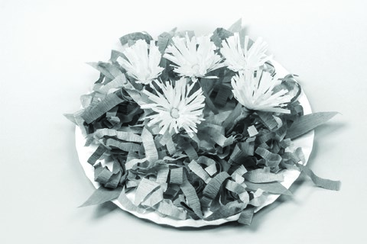
Dzisiaj wykonamy bukiet kwiatów z białych stokrotek. Stokrotki są małe i delikatne, tak jak dzieci. Stokrotka symbolizuje niewinność i wierność, jest kwiatem niepozornym, ale pełnym szczerości uczuć. Białe kwiaty możemy podarować osobie, której chcemy za coś podziękować. Biały kolor to symbol szacunku, skromności oraz niewinności. Podarowanie różowych kwiatów to wyrażenie przyjaźni.
Z zielonej bibuły wytnij zielone owalne liście. Z żółtej bibuły należy wyciąć kwadrat (10 x 10 cm)
i pasek (10 x 5 cm).

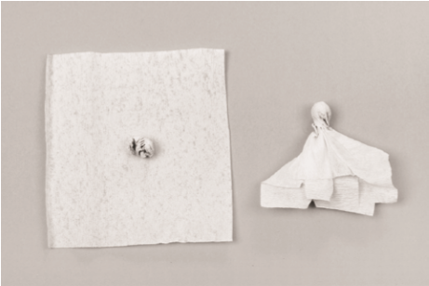

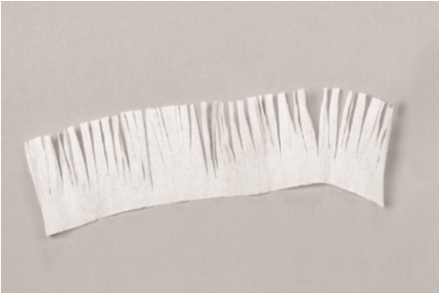
Z paska żółtej bibuły należy zrobić kulkę i zawinąć ją w wycięty kwadrat żółtej bibuły. Z białej lub różowej bibuły należy wyciąć pasek o szerokości ok. 3–4 cm. Pasek należy naciąć nożyczkami do 3/4 szerokości.

Ponacinany pasek białej lub różowej bibuły należy owinąć wokół wcześniej przygotowanego słupka z żółtej bibuły i owinąć go drucikiem (musi zostać tylko krótki kawałek drucika).Następnie drucik owinąć w zieloną bibułę.

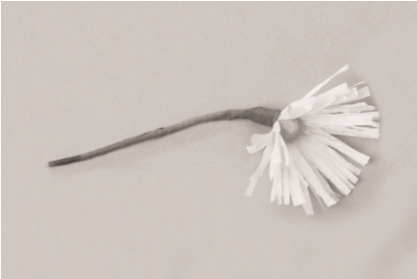

Tak wykonany kwiatek możesz podarować Rodzicom.
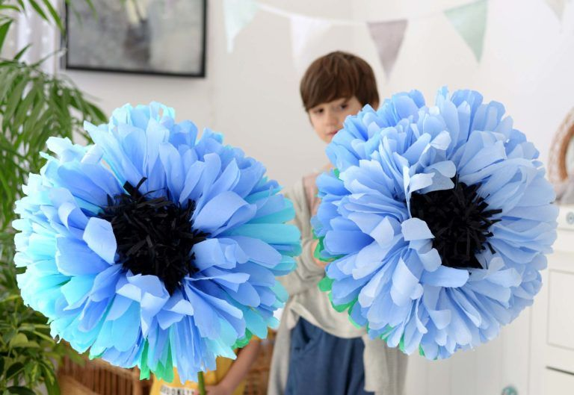
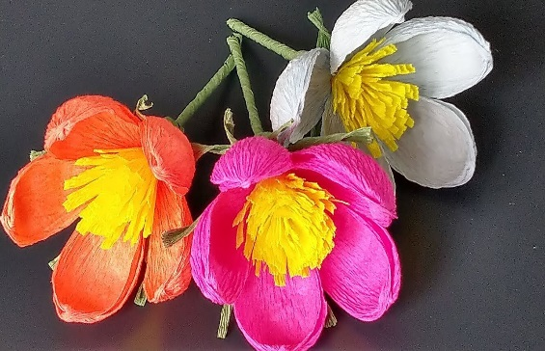

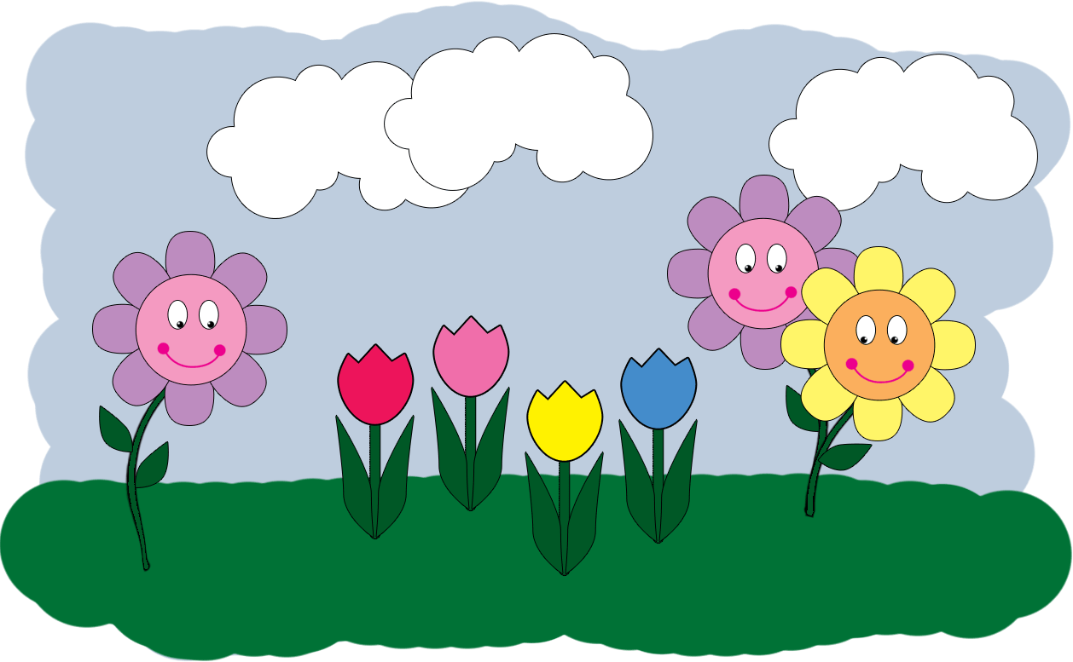
Pozdrawiam Was serdecznie, Bogumiła Szymczak

Zadanie Pani Marzeny

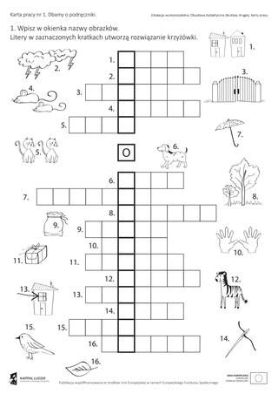
Religia
Szczęść Boże Kochane Dzieci.

Witam Was w Święto Bożego Miłosierdzia.
Odmówcie modlitwę proszę "Ojcze nasz".
Zapoznacie się dzisiaj a takimi tematami , jak:

1 .Siostra Faustyna - Apostołka Bożego Miłosierdzia
2.Obraz Jezusa Miłosiernego z napisem "Jezu ufam Tobie"
3. Koronka do Bożego Miłosierdzia
4 .Sanktuarium Bożego Miłosierdzia.

https://www.youtube.com/watch?v=WJ9c0lJPCRQ
Powyżej podsyłam wam link do ciekawej bajki-opowiastki o siostrze Faustynie- trzeba ten link wkleić i wyświetli się film - g dyby były jakieś problemy, wystarczy w przeglądarkę wpisać "Siostra Faustyna bajka dla dzieci - Aureola..."i wyświetlić zawartość.

Siostra Faustyna bardzo kochała Pana Jezusa, dla Niego zdecydowała się zostać siostrą zakonną. Kiedy już dostała się do zgromadzenia sióstr często spotykała się z niezrozumieniem i lekceważeniem. To ją jednak Pan Jezus wybrał na Apostołkę Bożego Miłosierdzia. Pan Jezus poprosił ją, aby namalowała obraz Jego oblicza. Ponieważ siostra nie potrafiła malować powstał obraz, który pod jej dyktando namalował malarz. Kiedy skończył dzieło siostra Faustyna rozpłakała się na widok dzieła stwierdzając, że nikt nie jest w stanie namalować Boskiego Oblicza Pana Jezusa. Tak jednak powstał obraz, który znamy jako obraz Jezusa Miłosiernego z napisem "Jezu ufam Tobie", jego kopie wiszą w świątyniach, oryginalny obraz znajduje się w Wilnie. Pan Jezus zalecił także modlitwę - koronkę do Bożego Miłosierdzia.

Może kiedyś znajdziecie się w Krakowie, gdzie powstało Sanktuarium Bożego Miłosierdzia, poświęcił je osobiście Papież Jan Paweł II. Jedzie się tam spory kawałek tramwajem i wysiada się na przystanku - Sanktuarium. W bliskiej odległości od nowego Sanktuarium znajduje się klasztor, w którym przebywała Święta Siostra Faustyna Kowalska. Jako ciekawostkę powiem Wam, że znajduje się tam pokój Siostry Faustyny za pancerną szklaną szybą, za którą widać jej biurko, łóżko, szata zakonna, w której chodziła, różaniec. Często tam bywam i zawsze odwiedzam z radością to miejsce. W minione wakacje udało mi się nawet zobaczyć rękopis Siostry Faustyny, który był krótko udostępniony zwiedzającym. Siostra Faustyna napisała Dzienniczek, który jest dowodem jej świętości. Siostry, które żyły i mieszkały z siostrą Faustyną nie domyślały się jej świętości, dopiero jak odnalazły i przeczytały Dzienniczek przekonały się o tym.

Klasztor, stare sanktuarium oraz nowe sanktuarium stanowią duży potężny kompleks, gdzie można zobaczyć wiele ciekawych miejsc. Np wjechać windą na wieżę i zobaczyć z niej cały Kraków, zejść do podziemnych pięknych kaplic, przejść do sklepików, których oczywiście tam nie brak. A w samym klasztorze tuż obok pokoju Siostry Faustyny, gdzie w wielu językach usłyszymy historię tego niezwykłego miejsca, różaniec -koronkę można nabyć od sióstr klasztornych. I oczywiście w starym kościelnym Sanktuarium możemy ucałować relikwie Siostry Faustyny. Jest to niezwykłe miejsce, z którego jak mówił Jan Paweł II ma wyjść "iskra", która przygotuje świat na przyjście Jezusa.

Mam nadzieję, że poznana dzisiaj Święta stanie się Wam bliska zwłaszcza poprzez modlitwę koronkę, poprzez którą możemy wypraszać dla świata łaskę Bożego Miłosierdzia.

Zadania do wykonania:
1. Obejrzeć bajkę o siostrze Faustynie/link powyżej /
2. Do zeszytu wpisać temat- Święta Siostra Faustyna - Apostołka Bożego Miłosierdzia.
3. Przerysować do zeszytu różaniec -koronkę - wraz z opisem - sposobem modlitwy.
4. Dla chętnych - można wraz z rodziną odmówić koronkę za cały świat, aby ustała pandemia i abyśmy wrócili do naszych szkół, nauki i pracy.

Na zakończenie odmówcie proszę modlitwę Zdrowaś Maryjo.

Serdecznie pozdrawiam Was, życzę dobrego i owocnego tygodnia.
Katechetka Dorota

